SDA2 - TP4 - SALEZ Nathan

PARTIE 1 :
- On reprend les fichiers du TP3.
- On ajoute l’attribut balance dans la structure de l’arbre.

PARTIE 2 :
Question 4 :
Il existe deux types de rotations élémentaires pour un AVL : la rotation gauche et la rotation droite.
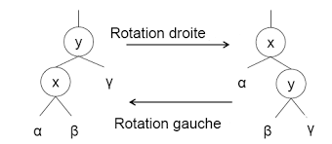

Figure 1 : Rotations gauche et droite.

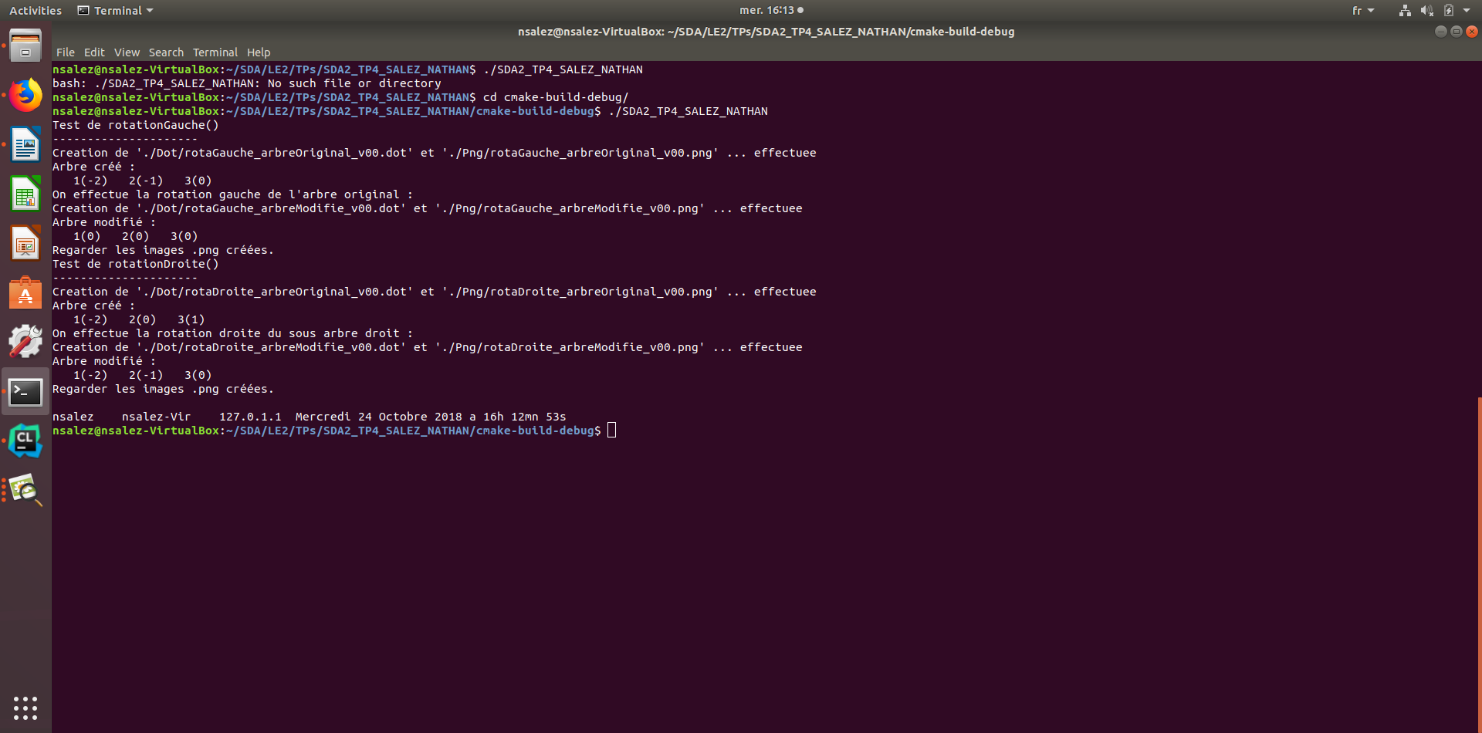
Figure 2 : Tests de rotationGauche et rotationDroite

Question 5 :
Il existe quatre situations de déséquilibre :

1er cas : l’arbre penche en déséquilibre vers la droite, le sous arbre droit penche vers la gauche.

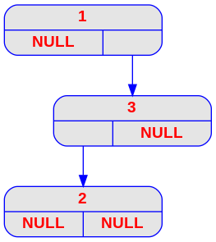
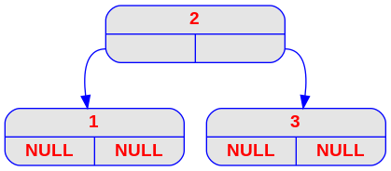

Figure 4 : Rééquilibrage 1

Figure 3 : situation de déséquilibre 1

2e cas : l’arbre en déséquilibre penche vers la gauche, le sous arbre gauche penche vers la droite.

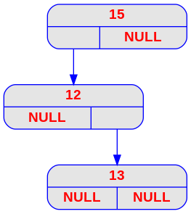
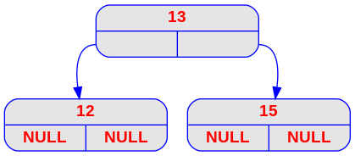

Figure 6 : Rééquilibrage 2

Figure 5 : situation de déséquilibre 2

3e cas : l’arbre en déséquilibre penche vers la droite, le sous arbre droite penche vers la droite

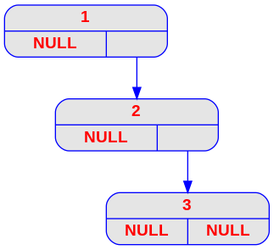
Figure 8 : Rééquilibrage 3

Figure 7 : situation de déséquilibre 3

4e cas : L’arbre en déséquilibre penche vers la gauche, son sous arbre gauche penche vers la gauche.
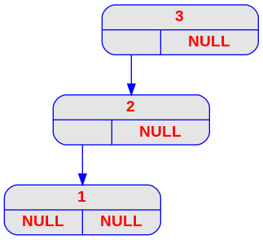

Figure 10 : rééquilibrage 4

Figure 9 : situation de déséquilibre 4

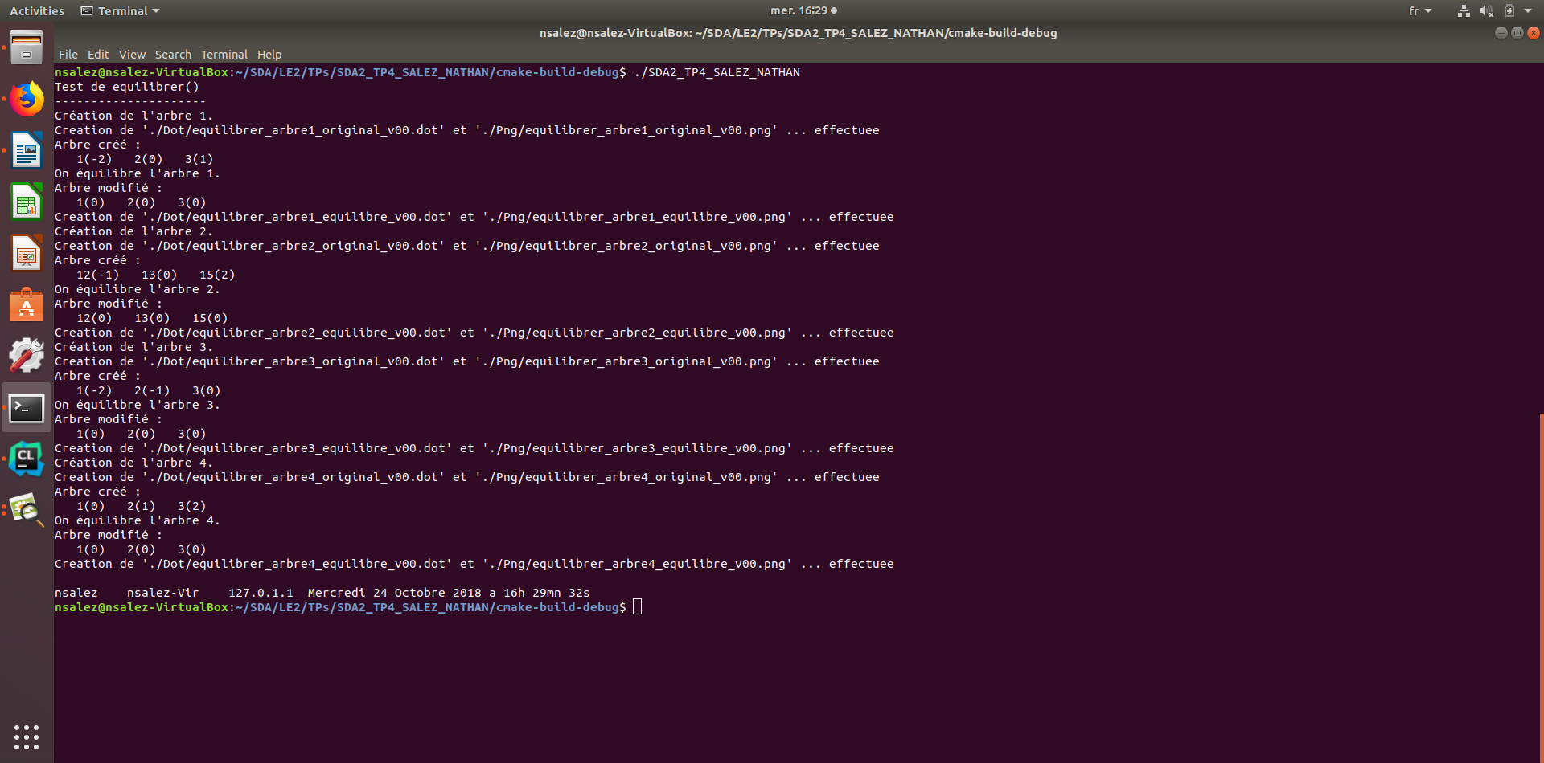
Figure 11 : test de equilibrer()

Question 6 :
On réalise la fonction inserer(), et on obtient l’affichage suivant lors du test :

Insertion de 20 :
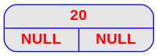

Insertion de 30 :
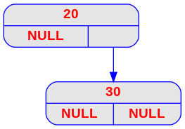

Insertion de 40 :
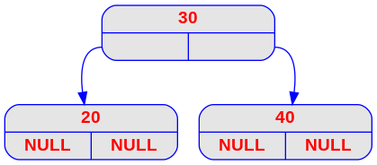

Insertion de 15 :
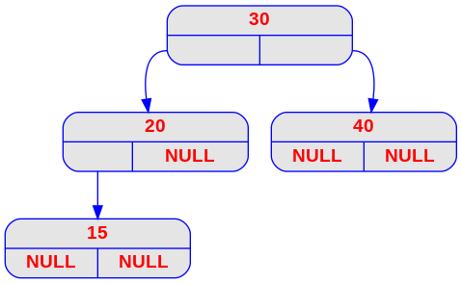

Insertion de 45 :
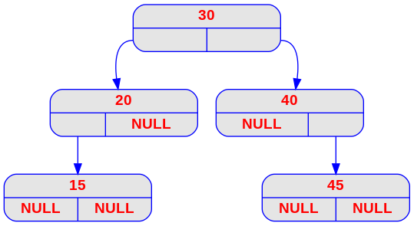

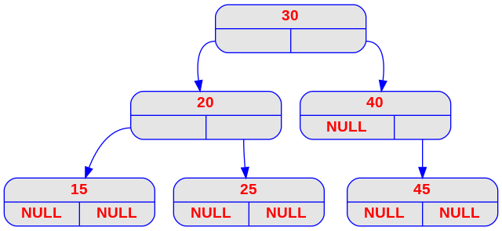
Insertion de 25 :
Insertion de 50:
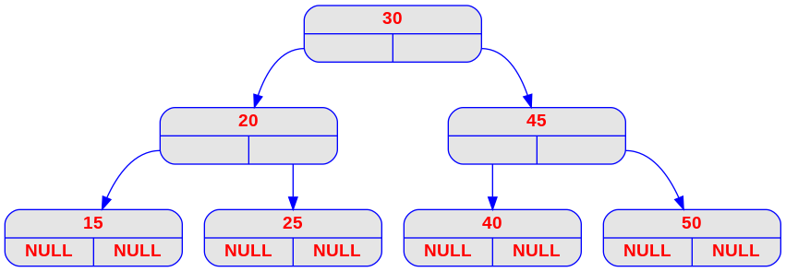
Insertion de 17 :
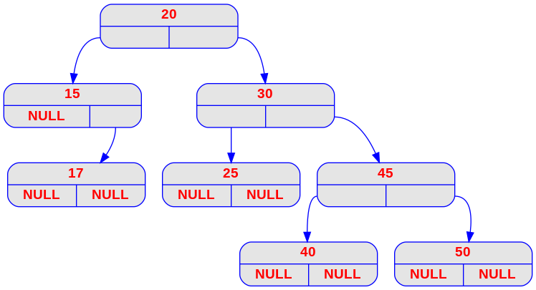
On observe les balances à l’aide de l’image suivante :
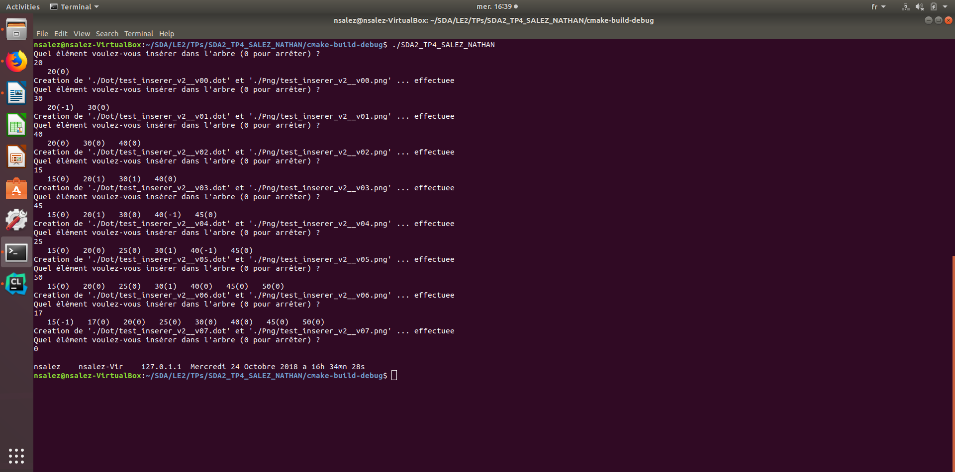

PARTIE 3 :
On réalise la fonction supprimer(), et on obtient l’affichage suivant lors du test :
Arbre original :
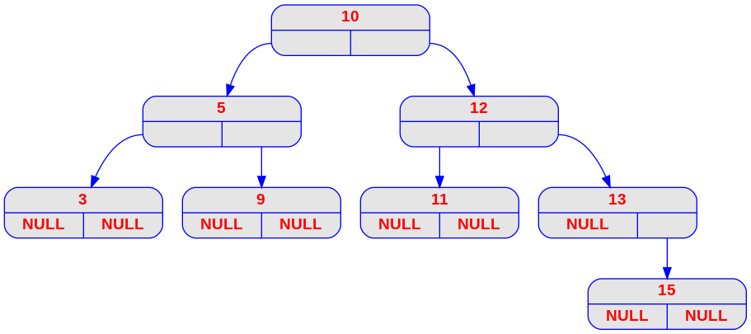
Suppression de 11 :
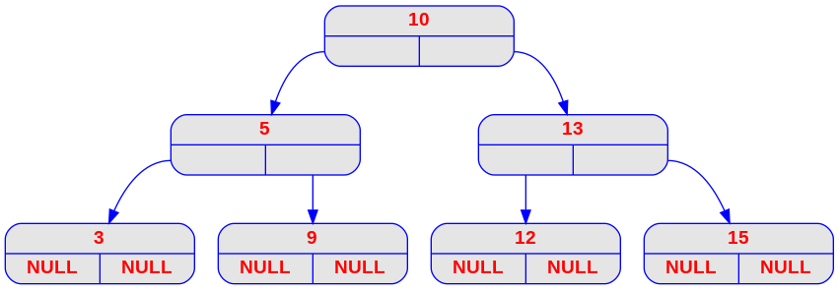
Suppression de 10 :
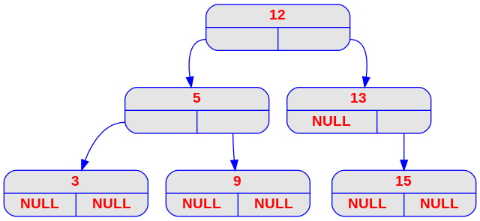
Suppression de 12 :
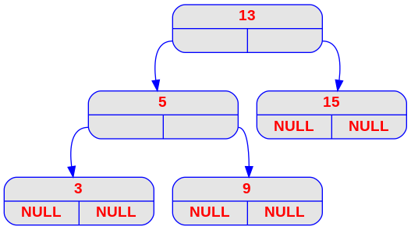
Suppression de 15 :
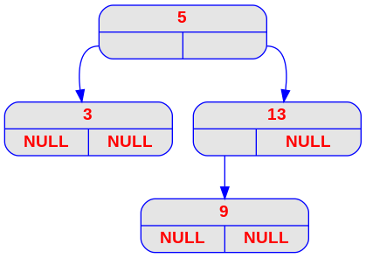

Suppression de 3 :
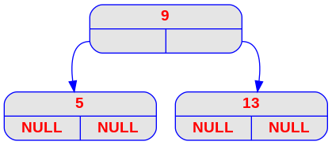

Suppression de 13 :

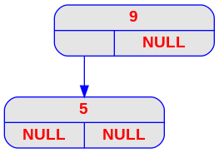

Suppression de 5 :
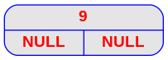

Suppression de 9 :

